TRƯỜNG ĐẠI HỌC GIAO THÔNG VẬN TẢI TP. HCM
KHOA CÔNG NGHỆ THÔNG TIN
------



BÀI TẬP KẾT THÚC MÔN
HỆ QUẢN TRỊ CƠ SỞ DỮ LIỆU

QUẢN LÝ HỆ THỐNG QUÁN TRÀ SỮA
NEWDAY

Ngành: CÔNG NGHỆ THÔNG TIN

Giảng viên hướng dẫn: TRẦN ANH QUÂN
Sinh viên thực hiện :
- NGUYỄN HỮU QUÝ
MSSV: 1451120132 LỚP: CN14B
- NGUYỄN VĂN TÀI
MSSV: 1451120137 LỚP CN14B

TP. Hồ Chí Minh, 2017

TRƯỜNG ĐẠI HỌC GIAO THÔNG VẬN TẢI TP. HCM

- Các bảng dữ liệu và mối quan hệ giữa các bảng
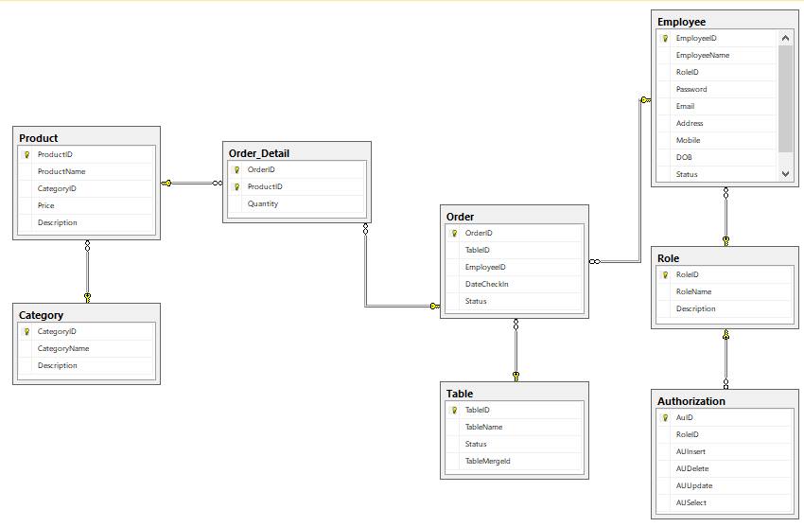

- Các chức năng
- Triggers

Bảng chi tiết hoá đơn – Số lượng mua phải khác 0
create TRIGGER InsertOrderDetail_Quanty
ON dbo.Order_Detail for INSERT, UPDATE
AS
BEGIN
DECLARE @qty INT = (SELECT Inserted.Quantity FROM Inserted)
IF(@qty <= 0)
BEGIN
RAISERROR('So luong mua phai lon hon 0', 15, 0)
ROLLBACK TRANSACTION
END
END
GO
Bảng sản phẩn – Tên sản phẩm phải khác nhau
Create TRIGGER InsertProduct_ProductName
ON dbo.Product AFTER INSERT, UPDATE
AS
BEGIN
DECLARE @n INT = 0
SELECT @n = (SELECT COUNT(DISTINCT i.ProductName) FROM Inserted AS i, dbo.Product AS p WHERE i.ProductName = p.ProductName AND i.ProductID <> p.ProductID)
IF(@n > 0)
BEGIN
RAISERROR('Ten san pham phai khac nhau', 15, 0)
ROLLBACK TRANSACTION
END
END
GO
Bảng nhân viên – Email nhân viên phải khác nhau
CREATE trigger insert_email_doublicate on [dbo].[Employee] after insert, update
as
if(exists(select * from Employee e inner join inserted i on i.Email = e.Email and i.EmployeeID <> e.EmployeeID))
begin
raiserror('email trung nhau',15,0)
rollback transaction
end
go

2. Function
Function tính tổng tiền
CREATE FUNCTION func_TongTienSanPham(@OrderID int, @ProductID int) RETURNS FLOAT
AS
BEGIN
DECLARE @kq FLOAT
SELECT @kq = (a.Price*a.Quantity) FROM dbo.v_OrderDetail_Product AS a
WHERE a.OrderID = @OrderID AND a.ProductID = @ProductID
RETURN @kq
END
GO

3. VIEW
a. ket giu order voi order detail
CREATE VIEW v_Order_OrderDetail
AS
SELECT o.OrderID, o.TableID, o.EmployeeID, o.DateCheckIn, o.[Status], od.ProductID, od.Quantity FROM dbo.[Order] AS o, dbo.Order_Detail AS od
WHERE o.OrderID = od.OrderID
GO

b. ket giua order detal voi product
CREATE VIEW v_OrderDetail_Product
AS
SELECT od.OrderID, od.ProductID, od.Quantity, p.ProductName, p.CategoryID, p.Price, p.[Description] FROM dbo.Order_Detail AS od, dbo.Product AS p
WHERE od.ProductID = p.ProductID
GO

c. ket giua employee voi order
CREATE VIEW v_Employee_Order
AS
SELECT e.EmployeeID, e.EmployeeName, o.OrderID, o.TableID, o.DateCheckIn, o.Status FROM dbo.Employee AS e, dbo.[Order] AS o
WHERE e.EmployeeID = o.EmployeeID
GO

d. ket giua table voi order
CREATE VIEW v_Table_Order
AS
SELECT t.TableID, t.TableName, t.[Status], o.OrderID, o.EmployeeID, o.DateCheckIn FROM dbo.[Table] AS t, dbo.[Order] AS o
WHERE t.TableID = o.TableID
GO

e. ket giua nhan vien va role
CREATE VIEW v_Employee_Role
AS
SELECT e.EmployeeID, e.EmployeeName, e.Email, e.Address, e.Mobile, e.DOB, e.Status, r.RoleName, r.Description FROM dbo.Employee AS e, dbo.Role AS r
WHERE e.RoleID = r.RoleID
GO

- Bốn trường hợp lỗi khi truy xuất đồng thời
  - Đọc dữ liệu rác
-- transaction 1
set transaction isolation level read UNCOMMITTED
CREATE TRIGGER Check_SoLuong ON [dbo].[Order_Detail] FOR INSERT,UPDATE
AS
IF ( EXISTS (SELECT * FROM inserted WHERE Inserted.Quantity <= 0 ))
BEGIN
WAITFOR DELAY '0:0:10'
RAISERROR(N' Số lượng trong hóa đơn phải > 0',0,1)
ROLLBACK TRAN
END
COMMIT TRAN
GO

-- transaction 2
CREATE PROC U_SearchBillList
@orderId INT
AS
BEGIN TRAN
SET TRAN ISOLATION LEVEL READ UNCOMMITTED
SELECT *
FROM dbo.[Order_Detail]
WHERE OrderID = @orderId
COMMIT
GO

  - Không đọc lại dữ liệu

CREATE PROC U_SearchUserNameTwoTimes
@email nvarchar(50)
AS
DECLARE @table TABLE(Email NVARCHAR(50) NULL, EmployeeName NVARCHAR(50) NULL, [Password] NVARCHAR(50) NULL, RoleID INT NULL)
INSERT @table
SELECT Email, EmployeeName, Password,RoleID
FROM dbo.Employee
WHERE Email LIKE N'%' + @email + '%'
WAITFOR DELAY '0:0:10'
INSERT @table
SELECT Email, EmployeeName, Password,RoleID
FROM dbo.Employee
WHERE Email LIKE N'%' + @email + '%'

SELECT * FROM @table
GO

  - Bóng ma

CREATE PROC U_CountUserNameTwoTimes
AS
DECLARE @table TABLE(countUserName int)

INSERT @table
SELECT COUNT(Email)
FROM dbo.Employee

WAITFOR DELAY '0:0:10'

INSERT @table
SELECT COUNT(Email)
FROM dbo.Employee

SELECT * FROM @table
GO

  - Mất dữ liệu cập nhật

CREATE PROC sp_UpdateProduct
@ProductID int,
@ProductName nvarchar(50),
@CategoryID int,
@PriceNew FLOAT,
@Description NTEXT
AS
DECLARE @Price FLOAT
SET @Price = (SELECT Price
FROM dbo.Product
WHERE ProductID = @ProductID)
SET @Price = @Price + @PriceNew
WAITFOR DELAY '0:0:10'
UPDATE dbo.Product SET ProductName = @ProductName, CategoryID = @CategoryID, Price = @Price, Description = @Description WHERE ProductID = @ProductID
GO

